Práce s obrázky
8.
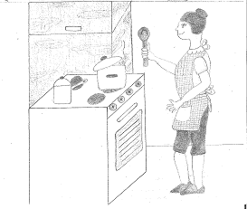
- Jak se jmenuje žena na obrázku? Kolik jí je let? Odkud je? Kde bydlí?
- Popište obrázek: Co žena na obrázku dělá? Kde právě teď je?
- Podívejte se na obrázek a rozhodněte, které otázky jsou pravdivé a které ne.
- Žena vaří oběd.
- Žena je na obrázku sama.
- Žena je v koupelně.
- Žena má na sobě zástěru.
- Přiřaďte věci z nabídky do obrázku:
hrnec, sporák, vařečka, poklice, zástěra, trouba

- Spojte, co k sobě patří. Pozor, existuje i více možností. Potom složte větu.
míchat sýr nůž Míchám polévku měchačkou.
loupat polévka měchačka ______________________
nabírat ořechy struhadlo ______________________
strouhat maso mlýnek ______________________
krájet omáčka škrabka ______________________
mlít brambory naběračka ______________________
- Napište tři věci, které můžete
- míchat –
- loupat –
- krájet –
- nabírat –
- strouhat –
- mlít –
- Vybarvěte obrázek podle instrukcí.
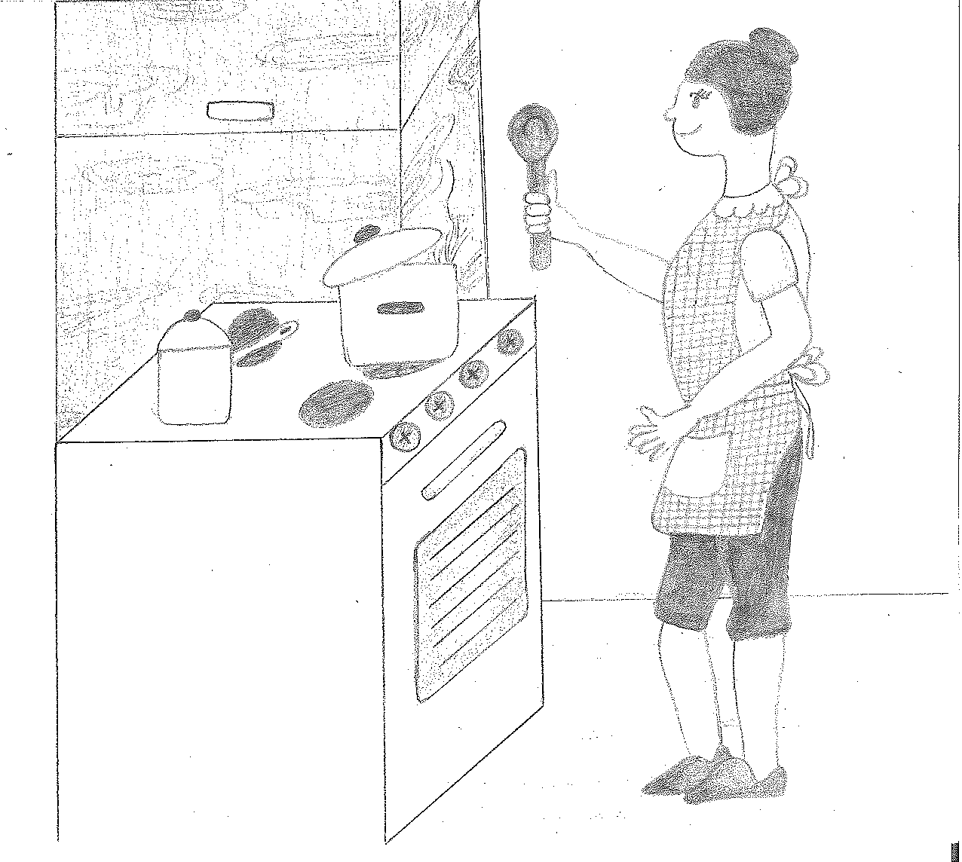

- Sporák je černý.
- Oba hrnce jsou žluté.
- Obě pokličky jsou zelené.

- Skříňka vedle sporáku je hnědá.
- Podlaha je modrá.
- Bačkory jsou červené.
- Vařečka je hnědá.

Časování slovesa vařit
- Přítomný čas

vařím | Vaříme
vaříš | vaříte
vaří | vaří

- Minulý čas

vařil/a jsem | vařili/y jsme
vařil/a jsi | vařili/y jste
vařil/a | vařili/y

- Budoucí čas

budu vařit | budeme vařit
budeš vařit | budete vařit
bude vařit | budou vařit

